**philippe muyters**

vlaams minister van financiën, begroting, werk, ruimtelijke ordening en sport

**antwoord**

op vraag nr. 203 van 18 december 2012

van **robrecht bothuyne**

1. Gegevens over de resultaten (invulling, annulering) van vacatures zijn alleen beschikbaar voor vacatures in gedeeld beheer (beheerd door werkgever + VDAB-consulent).

Als basis worden de vacatures voor het Normaal economisch circuit zonder uitzendopdrachten genomen.

Vervullingsgraad per jaar en per maand 2010-2012

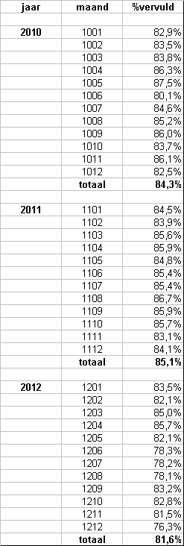

Vervullingsgraad per provincie

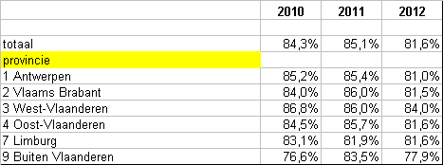

Vervullingsgraad per beroep

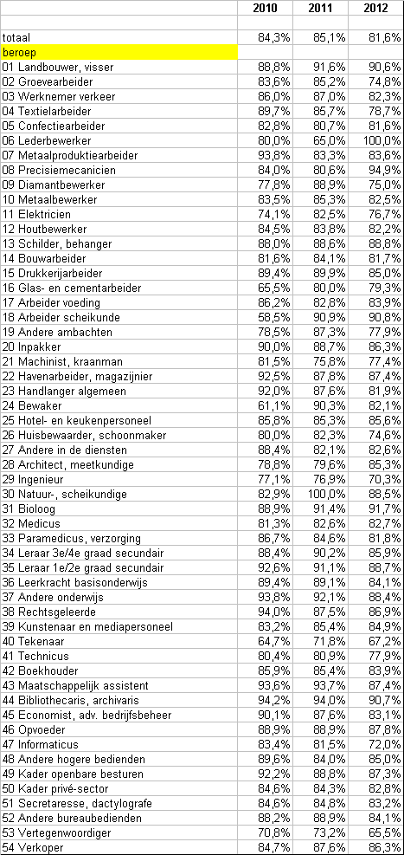

Vervullingsgraad per sector

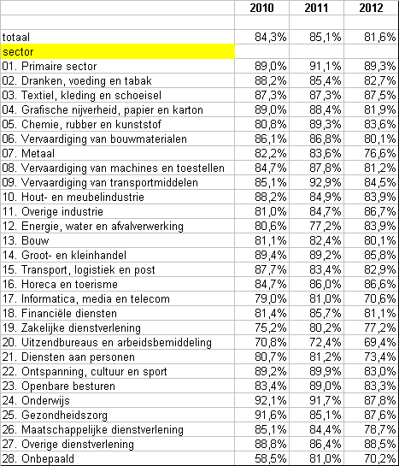

Evaluatie vervullingsgraad

In vergelijking met 2011 daalde het aantal ontvangen vacatures bij de VDAB in 2012 en steeg het aantal beschikbare werkzoekenden, waardoor de arbeidsmarkt minder krap werd.

De daling van het vervullingspercentage in 2012 is dan ook geen gevolg van toegenomen problemen om geschikt personeel te vinden maar kan eerder toegeschreven worden aan de ongunstige economische ontwikkeling, waardoor ondernemingen geneigd waren hun vacatures te annuleren in plaats van nieuw personeel in dienst te nemen.

Dezelfde ontwikkeling zagen we in de periode 2007-2008. In 2007 bedroeg het vervullingspercentage 82,9%, in 2008 met een ongunstige economische evolutie was dat nog 80,5%.

Op langere termijn bekeken vertoont het vervullingspercentage een stijgende trend (lineaire trendlijn).



Overigens betekent het feit dat maar een gedeelte van de vacatures wordt ingevuld niet dat er een groot aantal vacatures verloren gaat. Uit de cijfers (zie 2) met betrekking tot de reden van niet-invulling blijkt dat het aantal geannuleerde vacatures wegens een gebrek aan geschikte kandidaten eerder beperkt is.

1. Tot 10 mei 2012 werd de reden van annulering genoteerd in het vacaturedossier.   
   Mogelijke redenen waren:
   * wegens gebrek aan geschikte kandidaten
   * wegens foutieve of dubbele invoer
   * andere redenen (andere oplossing, geen extra personeel meer nodig)

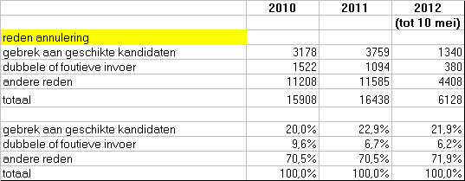

Reden annulering per provincie

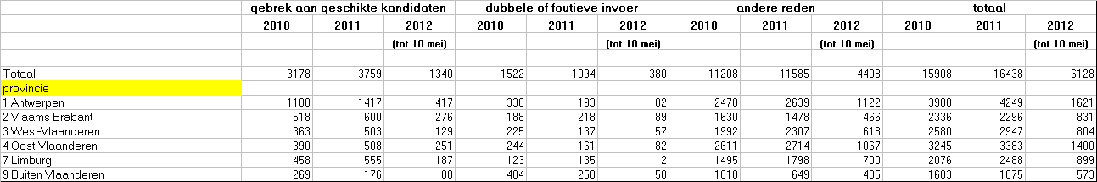

Reden annulering per beroep

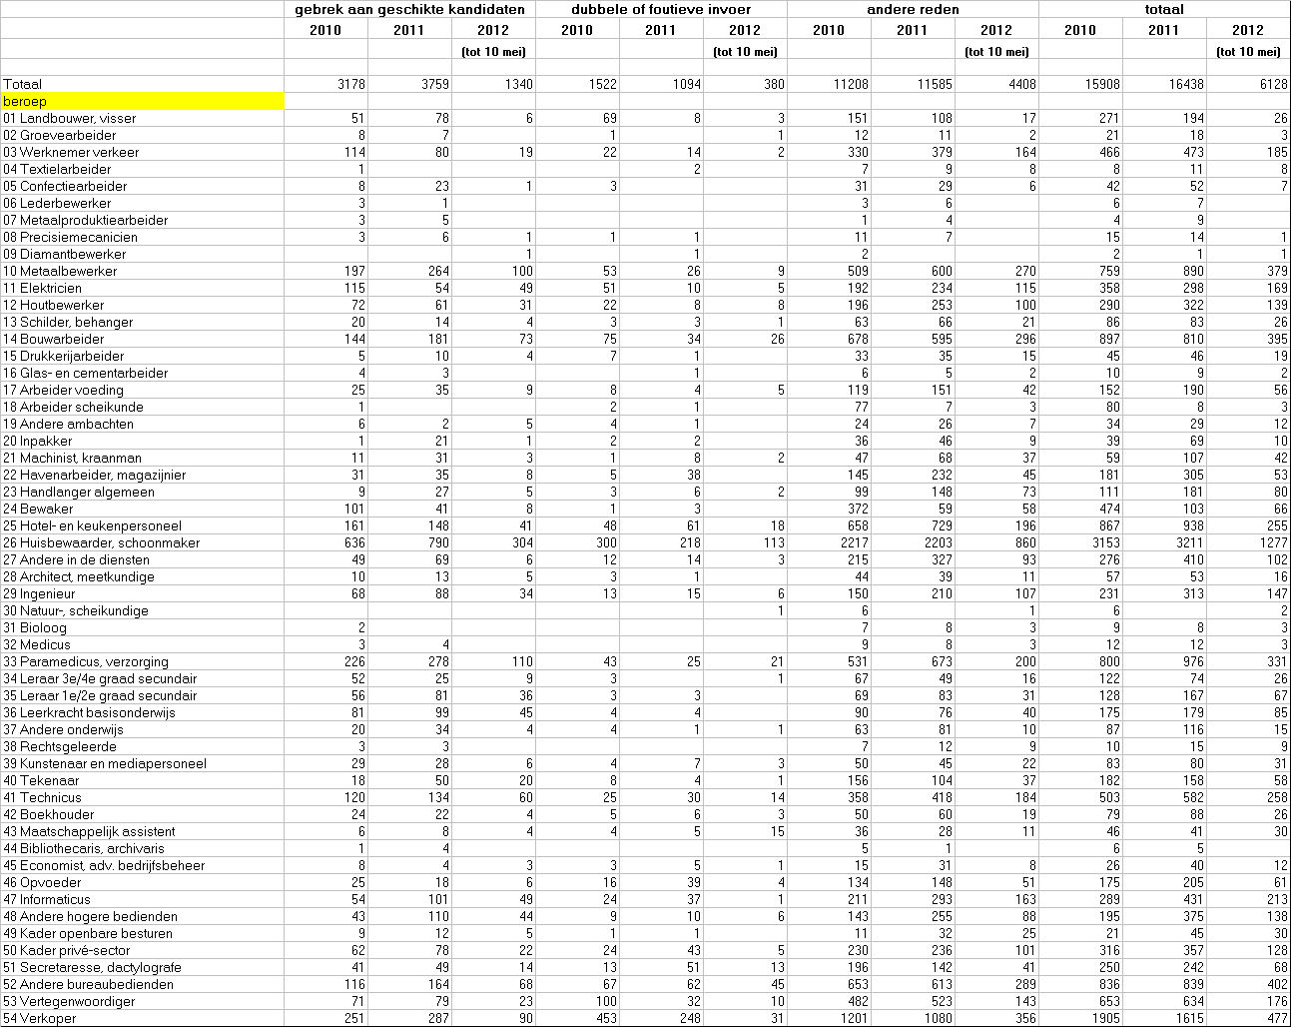

Reden annulering per sector

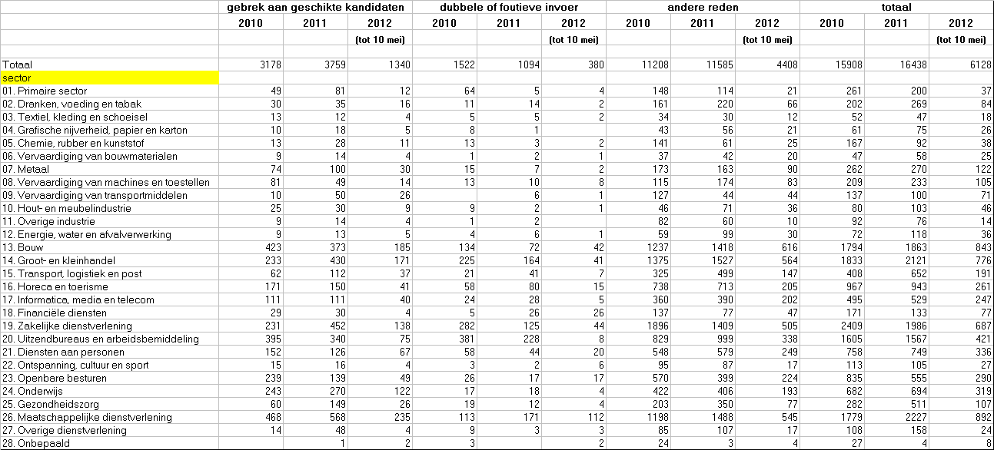

1. Mediaan van de vervullingstijd

Mediaan van de vervullingstijd per jaar en per maand 2010-2012

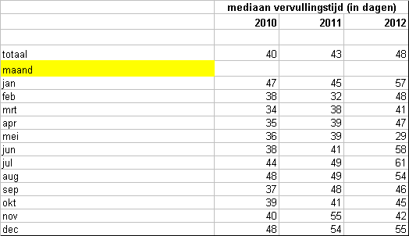

Mediaan van de vervullingstijd per provincie

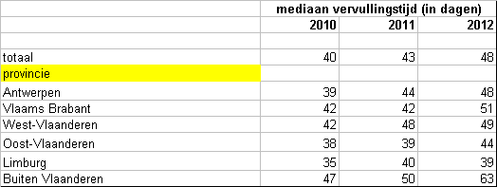

Mediaan van de vervullingstijd per beroep

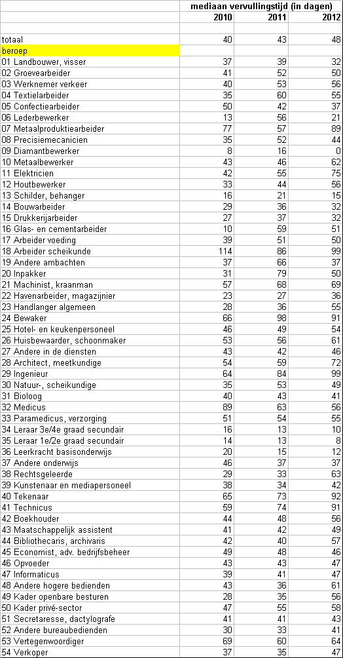

Mediaan van de vervullingstijd per sector

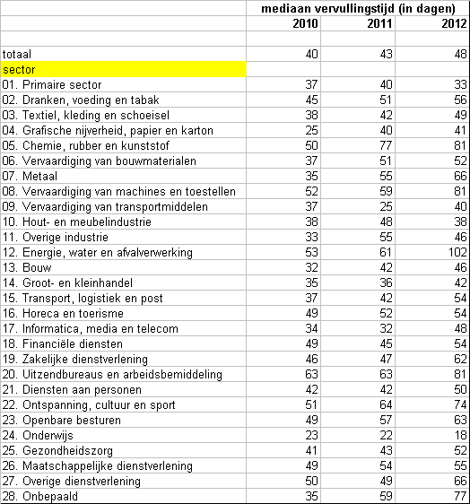

1. De doelstellingsparameters die de beheersovereenkomst voorop stelt worden jaarlijks geactualiseerd bij de opmaak van het Jaarlijks Ondernemingsplan. Voorgaande jaren werden de ambities steeds aanzienlijk hoger gelegd dan de minimale streefcijfers die de beheersovereenkomst voorschrijft. Omwille van de negatieve economische voorspellingen voor 2012 en het stagneren van de uitstroomcijfers, is de VDAB – anders dan voorgaande jaren – voorzichtiger geweest bij het actualiseren van de streefcijfers voor de doelstellingsparameters van de beheersovereenkomst 2011-2015. Om de impact van de conjunctuur te kunnen objectiveren, gebeurde de actualisering in functie van het Jaarlijks Ondernemingsplan 2013 op een door de studiedienst onderbouwd model. Dit model gaat uit van een gecorrigeerde uitstroomnorm die de invloed van de economische groei op de uitstroom als het ware neutraliseert. Als de groei daalt, wordt het moeilijker om het bestaande uitstroomobjectief te halen. Indien men het objectief niet aanpast, komt dit in feite neer op een verhoging van de ambities. Door het objectief te laten zakken in functie van de groeivertraging houdt men de ambitie constant. Als de groei opnieuw aantrekt, geldt natuurlijk het tegenovergestelde. Dan moet men het objectief verhogen in functie van de groei om de ambitie constant te houden.

Op basis van dit model werden de doelstellingsparameters licht naar beneden bijgesteld, maar voor alle doelstellingsparameters geldt nog steeds dat ze hoger liggen dan de minimale streefcijfers die de beheersovereenkomst voorschrijft. VDAB zal de vooropgestelde doelstellingen dus blijven behalen, ondanks de huidige conjunctuur(voorspellingen). De doelstellingen voor wat de competentieversterking betreft werden niet afgezwakt, dit ondanks de zware besparingen wat het personeel betreft. De capaciteitsdoelstellingen – aantal opleidingsuren en aantal cursisten – blijven met andere woorden behouden voor de finaliteitsopleidingen. Deze opleidingen zijn namelijk gericht op knelpunten op de arbeidsmarkt. Om de vraaggerichtheid van deze acties extra te accentueren, worden de uitstroomdoelstellingen zelfs verhoogd.